Минуглепром Украины
Государственное предприятие «Красноармейскуголь»
ОП «Шахта «Центральная»

ПРОЕКТ
ограждения остановленной и неиспользуемой выработки

г. Димитров
2013 год

Согласовано: Утверждаю:

Командир 10 ВГСО Главный инженер ОП "Шахта "Центральная"
__________ С. Н. ГОЛУБ ______________ И. Б. ДОДИН
«____»______________ 2013 г. «____»______________ 2013 г.

ТЕХНОЛОГИЧЕСКИЙ ПАСПОРТ
на устройство решетчатой перемычки
в вентиляционном квершлаге гор. 622 м

Зам. директора по ОТ А. Н. Дзюба

Начальник ВТБ И. Г. Целик

Главный технолог Н. В. Дударева

г. Димитров
2013 г.

1. Назначение вентиляционных сооружений

Решетчатая перемычка установлена в вентиляционном квершлаге гор. 622 м в 6 м от сопряжения с мех. ходком южного бремсберга пласта l₃ и служит для ограждения неиспользуемых выработок пласта l₇, проветриваемых за счет общешахтной депрессии и предотвращения прохода людей в заперемыченные выработки.

2. Технология ведения работ

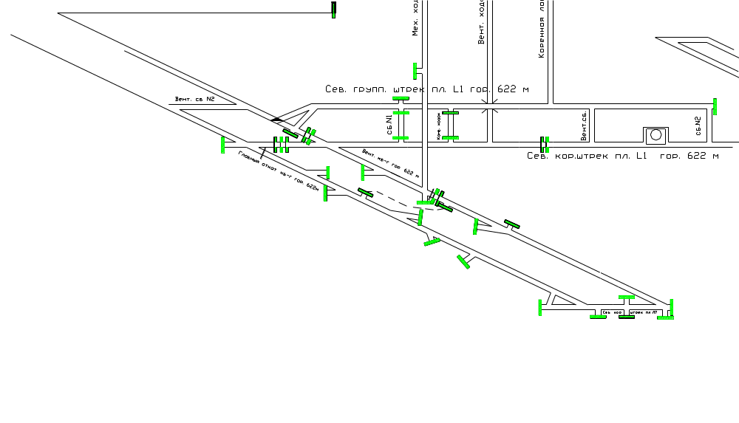

Рисунок 1. Место установки решетчатой перемычки.

Для сооружения решетчатой перемычки используют сборные элементы, изготовленные
из круга диаметром 6-10 мм и металлического профиля (уголка) #75
Возводят перемычку следующим образом. После выполнения подготовительных работ и установки деревянного полка, элементы перемычки соединяются между собой при помощи болтов М16 и крепятся к элементам арочной крепи при помощи скобы М16 (М24).

Необходимое количество материалов для устройства решетчатой перемычки в вентиляционном квершлаге гор. 622 м в 6 м от сопряжения с мех. ходком южного бремсберга пласта l₃ гор. 622 м:
Таблица 1.
№ п/п | Наименование материалов | Единица измерения | Количество
1 | Круг | кг | 300
2 | Металлический профиль (уголок) | кг | 150
3 | Болт М16 | кг | 8
4 | Скоба М16 (М24) | шт. | 10

4. Техника безопасности при сооружении решетчатых перемычек.

Количество рабочих, занятых устройством решетчатой перемычки, должно быть не менее двух.
Запрещается возведение решетчатой перемычки до приведения рабочего места в безопасное состояние.
Решетчатую перемычку устанавливают на расстоянии не более 6 м от сопряжения с вент. квершлагом на пл. Н10 гор. 622 м. Подход к перемычке должен быть свободен по всему сечению выработки и удобен для выхода рабочих, занятых на ее возведении, в безопасное место.
В месте сооружения перемычки выработку очищают от строительного мусора, крепь усиливают на 2 м в каждую сторону.

